УДК 634.85:631.543/.811
ПРИМЕНЕНИЕ КОМПЛЕКСНОГО УДОБРЕНИЯ ПРИ ПОСАДКЕ САЖЕНЦЕВ ВИНОГРАДА В УСЛОВИЯХ ВОСТОЧНОГО РАЙОНА ЮЖНОБЕРЕЖНОЙ ЗОНЫ КРЫМА
APPLIKATION OF COMPLEX FERTILIZER AT PLANTING GRAPES
IN THE CONDITIONS OF EASTERN DISTRICT ZONE SOUTH COAST OF THE CRIMEA
Н.А. Тихомирова, Н.А. Урденко,  М.Р. Бейбулатов, Р.А. Буйвал | N.A. Tikhomirov, N.A. Urdenko,  R.M. Beybulatov, R.A. Buval
ФГБУН «Всероссийский Национальный научно-исследовательский институт виноградарства и виноделия «Магарач» РАН», г. Ялта, Республика Крым, Россия | Russian Nationwide Viticulture and Enology Scientific and Research Institute “Magarach”,  Russian Academy of Science,  Yalta, Republic of Crimea, Russia
Аннотация. В статье обобщены результаты испытаний комплексного удобрения и стимулятора роста «ЭМИКС» при посадке винограда, его влияния на приживаемость, рост и развитие саженцев. Экспериментально доказано, что применение корневых подкормок в комплексе агротехнических приемов при посадке саженцев винограда дает возможность повысить на 20 % приживаемость саженцев, активизирует рост корней, улучшает рост и вызревание побегов. | Summary. The paper summarizes the results of tests of complex fertilizer and growth stimulator "EMIX" during planting grapes, its impact on survival, growth and development of seedlings. It is experimentally proved that the use of root fertilizing in the complex agricultural practices at planting seedlings of grapes makes it possible to increase by 20% survival rate of seedlings, stimulates root growth and improves the growth and maturation of the shoots.
Ключевые слова: виноград, технический сорт, комплексное удобрение, стимулятор роста, приживаемость саженцев, корневая система. | Keywords: grapes, winemaking grape varieties, complex fertilizer, growth stimulants, survival seedlings, root system
Введение. Широкое применение удобрений – надежное и наиболее действенное средство повышения плодородия почвы и продуктивности виноградников. Особое значение в системе агротехнических мероприятий по выращиванию винограда является предпосадочное удобрение почвы. Очень важно обогатить элементами питания корнеобитаемый слой почвы для лучшей приживаемости и обеспечения дальнейшего роста и развития виноградных саженцев [1, 2].
Целью наших исследований было изучение действия комплексного удобрения «ЭМИКС» на виноградные растения при посадке сорта Каберне-Совиньон клон 685 и его влияния на агробиологические показатели саженцев.
Объекты, условия и методы исследований. Изучение эффективности применения комплексного удобрения, стимулятора роста «ЭМИКС» при посадке винограда сорта Каберне-Совиньон клон 685 проводилось сотрудниками отдела агротехники ФГБУН ВННИИВиВ «Магарач» РАН» в 2016 году в ФГУП «ПАО «Массандра» Филиал «Судак», г. Судак, восточный виноградарский район южнобережной зоны Республики Крым.
Каберне Совиньон – французский технический сорт винограда. Относится к эколого-географической группе западноевропейских сортов винограда. Площадь, занимаемая этим сортом в Крыму – 2924,1 га. Саженцы с раскидистыми побегами. Рост побегов сильный. Сорт позднего срока созревания. От начала распускания почек до технической зрелости винограда проходит 143–165 дней в зависимости от направления использования винограда. Обладает повышенной устойчивостью сорта к милдью и серой гнили. Урожай винограда используют в основном для приготовления марочных красных столовых вин, а также в купаж для получения высококачественных шампанских виноматериалов, соков.
Каберне Совиньон клон 685 отличается высокими показателями плодоносности побегов. Доля плодоносных побегов от общей нагрузки составляет 93 %. Характеризуется крупными гроздями весом до 168 граммов. Высокая плодоносность и крупные размеры гроздей обеспечивают высокую урожайность клона до 6,7 кг винограда с куста [9].
Испытываемый препарат «ЭМИКС» – минеральный концентрат универсального действия, подкормка для растений. Предназначен для оздоровления и восстановления микрофлоры почвы, а также для эффективного питания растений. Концентрат готовится с добавлением природных гуматов и цеолитов, глубоко ферментированных симбиозом эффективных микроорганизмов. Имеет богатейшую органическую и минеральную составляющие, что позволяет с большим эффектом использовать его в качестве подкормки.
Препарат «ЭМИКС» предназначен:
– для непосредственного применения в сухом виде в почву и под растения;
– в качестве закваски для приготовления жидкого концентрата и дальнейшего его применения в разведении 1:1000 для корневой подкормки растений.
Предполагаемое действие препарата:
– выступает в роли накопителя и регулятора питательных элементов почвы;
– восстанавливает естественное плодородие почвы;
– поддерживает необходимый уровень влажности почвы;
– положительно влияет на рост и развитие растений;
– повышает урожайность;
– улучшает качество продукции;
– ускоряет сроки созревания урожая;
– увеличивает сроки хранения урожая.
Схема полевого опыта. Посадка молодого виноградника проводилась в апреле 2016 года. Саженцы производства Сербии. В качестве подвоя использовался подвойный сорт – Берландиери × Рипариа Кобер 5ББ. Схема посадки 3,0 × 1,25 м, в ряду 80 кустов. Вид исследований: полевой мелкоделяночный однофакторный опыт на производственном массиве (табл. 1).
Таблица 1
Схема полевого опыта по испытанию эффективности применения комплексного удобрения, симулятора роста «ЭМИКС» при посадке винограда
Каберне-Совиньон клон 685
Варианты опыта | Площадь, га | Кол-во  рядов, шт. | Кол-во учетных  саженцев, шт. | Нормы  применения  препарата
в жидком виде
I Вариант (внесение при посадке с водой) | 0,24 | 8 | 640 | 1 л препарата  на 1000 л воды
в сухом виде
II Вариант (внесение при посадке в лунки) | 0,24 | 8 | 640 | 10 г препарата  в лунку
Контроль (без применения препарата) | 0,24 | 8 | 640 | -
Площадь обработки препаратом «ЭМИКС» – 0,5 га (2 опытных варианта). Опытные варианты: I – 8 стандартных рядов виноградника по 100 п.м. Согласно схемы посадки 3,0 × 1,25 м – 80 учетных кустов
в каждом. Посадка саженцев производилась под гидробур с параллельным внесением раствора препарата «ЭМИКС», приготовленного в соотношении 1 л препарата на 1000 л воды испытываемого препарата в жидком виде и II – 8 стандартных рядов виноградника по 100 п.м. (80 учетных кустов в каждом), согласно схеме посадки 3,0 × 1,25 м. Посадка саженцев производилась под гидробур с параллельным внесением 10 г сухого препарата в лунку.
Контроль – посадка саженцев без применения препарата.
Перед посадкой саженцы винограда проходили необходимую подготовку. Привойная часть обрезалась на 1–2 хорошо развитых глазка, а корни подрезали, оставляя их длину 15–20 см. Перед посадкой, саженцы вымачивали в воде. Через 80 дней после посадки была произведена инвентаризация.
Исследования проводились по общепринятым в виноградарстве методикам:
– Метеонаблюдения в год проведения исследований и их сравнение с многолетними данными;
– Оценка приживаемости саженцев винограда путем инвентаризации;
– Оценка ростовых процессов в динамике и степень вызревания однолетнего прироста в конце вегетации (прямым замером побегов);
– Определение площади листовой поверхности (по методике Амирджанова А.Г., 1982 г.);
– Оценка характера развития корневой системы (по методике Колесникова В.А., 1968 г.);
– Математическая обработка данных (по методике Доспехова Б.А., 1985 г.) с использованием ЭВМ, при помощи пакетов статистической программы Statistika 6.0 и пакет анализа данных электронной таблицы Excel.
Почвенно-климатические условия местности проведения исследований. Наиболее распространенными почвами хозяйства являются коричневые горнолесостепые почвы. Реакция почвенного раствора в гумусовом горизонте слабокислая или нейтральная (рН 6,4–7,2). В почвах, развившихся на известняках, рН достигает 7,5–7,7, реакция слабощелочная. Сумма обменных оснований 34–37 мг-экв. Поглощающий комплекс насыщен в основном кальцием (80–90 %). Механический состав коричневых почв колеблется от среднеглинистого и тяжелосуглинистого (частиц <0,01 мм 55–75 и 45–55 %) до среднесуглинистого (частиц <0,01 мм 30–45 %) [6].
Среднемесячная температура за девять месяцев текущего года по данным метеостанции г. Феодосия превысила среднемноголетнюю температуру на 2,3° С, а количество осадков на 53,9 мм больше среднемноголетней нормы за тот же период. Значение суммы активных температур за исследуемый период (январь–сентябрь) превышает среднемноголетние значения данного показателя на 526,2°С.
Агротехника на виноградниках хозяйства характеризуется выполнением агротехнических мероприятий, запланированных согласно «Технологической карты хозяйства» по возделыванию винограда для промышленной переработки. Мероприятия по защите от вредителей и болезней проводились согласно «Плана защитных мероприятий хозяйства».
Обсуждение результатов. Использование комплексного удобрения «ЭМИКС», независимо от формы его применения при посадке, обеспечило саженцы винограда сорта Каберне Совиньон клон 685 хорошей приживаемостью. Это объясняется увеличением поглотительной способности корневой системы в связи с разрастанием корневых волосков.
Кусты, посаженные с применением комплексного удобрения, «ЭМИКС», оказались более стрессоустойчивыми по отношению к погодным условиям, что проявилось в фенологической фазе «начало распускание почек».
По результатам инвентаризации в I варианте (применение жидкой формы препарата) приживаемость составила 97,8 % саженцев, что на 19,1 % превышает значения показателя в контрольном варианте. При использовании сухой формы препарата «ЭМИКС» (вариант II) сохранилась та же тенденция: приживаемость виноградных саженцев составила 96,9 % и увеличилась по сравнению с контрольным вариантом на 18,0 % (рис.1).
Важным показателем для оценки качества посадочного материала винограда является интенсивность роста побегов в период вегетации.
Изучение ростовых процессов показало, что такие показатели как длина среднего побега, площадь листовой поверхности и вызревание побегов в опытных вариантах при применении минерального концентрата «ЭМИКС» характеризуются стабильным превышением значений данных показателей в контроле (табл. 2; рис. 2 и 3).

Рис.1. Приживаемость виноградных саженцев сорта Каберне-Совиньон клон 685 (80 дней с момента посадки саженцев)
Таблица 2
Характеристика прироста саженцев, посаженных с применением препарата «ЭМИКС», сорт Каберне-Совиньон клон 685,
ФГУП «ПАО «Массандра» Филиал «Судак», 2016 год.
Кратность  измерений | Показатели | I Вариант | II Вариант | Контроль | Ошибка опыта, | НСР₀₅ | F_{v} F₀₅
1 | Средняя длина побега, м | 0,33 | 0,35 | 0,17 | 0,024 | 0,07 | F_{v}>F₀₅
 | Площадь листовой  поверхности, м² | 0,14 | 0,18 | 0,08 | 0,02 | 0,05 | F_{v}>F₀₅
 | Облиственность, м²/п.м | 0,04 | 0,05 | 0,04 | 0,016 | 0,05 | F_{v}<F₀₅
2 | Средняя  длина побега, м | 0,53 | 0,51 | 0,34 | 0,05 | 0,16 | F_{v}>F₀₅
 | Площадь листовой  поверхности, м² | 0,25 | 0,24 | 0,14 | 0,035 | 0,11 | F_{v}>F₀₅
 | Облиственность, м²/п.м | 0,05 | 0,05 | 0,04 | 0,012 | 0,035 | F_{v}<F₀₅
3 | Средняя  длина побега, м | 0,54 | 0,53 | 0,36 | 0,09 | 0,26 | F_{v}<F₀₅
 | Площадь листовой  поверхности, м² | 0,26 | 0,25 | 0,15 | 0,013 | 0,041 | F_{v}>F₀₅
 | Облиственность, м²/п.м | 0,05 | 0,05 | 0,04 | 0,017 | 0,05 | F_{v}<F₀₅
 | Вызревание, % | 95,4 | 95,8 | 91,0 | - | - | -
Большое значение имеет изучение корневой системы в тесной связи с надземной частью растения винограда и, обязательно, должно проводиться на опытных участках, отличающихся почвенными и другими технологическими условиями. От характера распространения корневой системы, от глубины и интенсивности развития активных корней в значительной степени зависят и условия питания растения, его засухоустойчивость, морозоустойчивость и т. д.
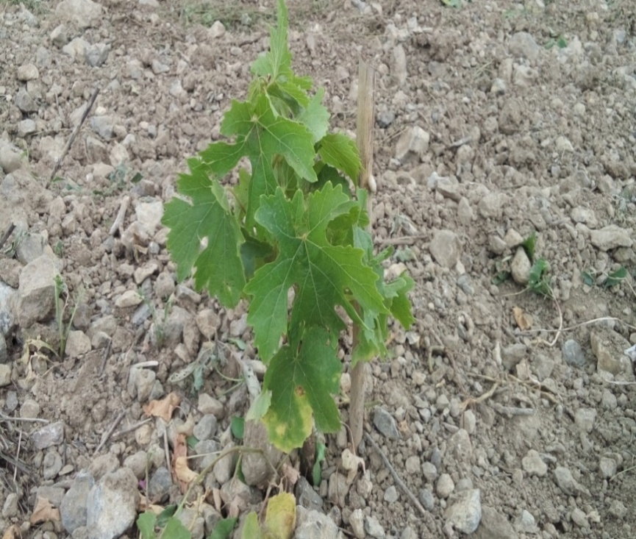 | 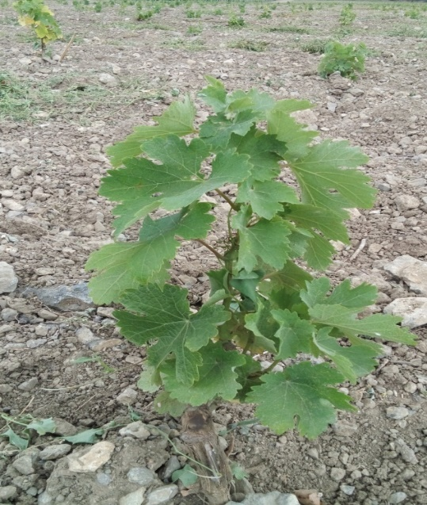
Рис. 2. Саженец винограда  сорта Каберне-Совиньон клон 685  на 1.07.16 г., (контроль – без применения препарата «ЭМИКС») | Рис. 3. Саженец винограда  сорта Каберне-Совиньон клон 685  на 1.07.16 г., (опыт – внесение при посадке препарата «ЭМИКС»)
В корнях виноградного растения особенно мощно развиты сердцевинные и радиальные лучи. В них откладывается большое количество питательных веществ. Характер развития корневой системы винограда, ее распространение в почве зависят от внешних условий (климата, почвы), агротехники, сорта, возраста растения и других причин.
Результаты изучения структуры корневой системы представлены в таблице 3.
Саженцы винограда имели нормально развитую корневую систему. У кустов в I и II вариантах корни имеют диаметр более 2,0 мм, основная масса их развита и размещается на глубине 50–55 см.
Обрастающая часть корневой системы составляет от 60,9 до 82,3 %. Следовательно, условия питания через корневую систему у кустов складываются достаточно благоприятно.
В весенне-летний период (рост побегов и формирование урожая) растущая корневая система обеспечивает растение водой и питанием. В осенний период, по завершению роста побегов, рост корней продолжается и имеет большое значение для начала следующей вегетации. В образовавшихся осенью корешках на протяжении зимы происходят процессы накопления и образования питательных веществ, в частности азота, необходимого для формирования соцветий и весеннего толчка роста.
Таблица 3
Структура корневой системы саженцев, посаженных с применением препарата «ЭМИКС», сорт Каберне Совиньон клон 685,
ФГУП «ПАО «Массандра» Филиал «Судак», 2016 год
Показатели | I Вариант | II Вариант | Контроль
Глубина залегания корней, м | 0,50 | 0,55 | 0,50
Радиус распространения корней, м | 0,3-0,4 | 0,3-0,4 | 0,2-0,3
Количество учетных корней, шт. | 51 | 49 | 24
Диаметр корней, в среднем, м | более 2,4 | более 2,0 | до 2,0
Общая суммарная длина корней, м | 1,10 | 0,79 | 0,43
Обрастающих, м | 0,67 | 0,65 | 0,30
Необходимо отметить, что до июля наиболее активный рост корней проходит до глубины 30–40 см, а после июля – на глубине от 30–40 до 60 см и более. Это явление объясняется значительным снижением влажности в июле в верхнем слое почвы. В сентябре и октябре в случае выпадения осадков и повышения влажности почвы вновь наблюдается возобновление роста корней в верхних слоях почвы.
Выводы. Таким образом, в результате испытаний комплексного удобрения и симулятора роста «ЭМИКС» при посадке винограда сорта Каберне-Совиньон клон 685, доказано его положительное влияние на виноградные растения, которое выразилось в увеличении показателей структуры корневой системы и улучшении приживаемости саженцев на 20 %. Применение корневых подкормок в опытных вариантах обеспечило активный рост побегов и их лучшее вызревание.
Литература
1. Бейбулатов, М.Р. Применение гуминовых препаратов и комплексных микроудобрений – залог качества посадочного материала и урожая винограда / М.Р. Бейбулатов, Н.А. Урденко, В.Н. Ласкавый // «Магарач»: Виноградарство и виноделие, Ялта, 2010. – №2. – С. 8-11.
2. Бейбулатов, М.Р. Технология сохранения влаги в корнеобитаемом слое почвы. Перспективы развития виноградарства и виноделия в странах СНГ / М.Р. Бейбулатов, Н.А. Тихомирова, Н.А. Урденко // Тезисы докладов и сообщений Международной научно-практической конференции, посвященной 180-летию НИВиВ «Магарач», Ялта, Т-I, 2008, С. 103–105.
3 Дикань, А.П. Виноградарство Крыма / А.П. Дикань, В.Ф. Вильчинский,
Э.А. Верновский, И.Я. Заяц. – Симферополь: Бизнес-Информ, 2001. – 408 с.
4. Зональная система ведения виноградарства: монография / Н.О. Арестова и др.; ГНУ ВНИИВиВ им Я.И. Потапенко Россельхозакадемии. – Новочеркасск, 2013. – 80 с.
5. Малых, Г.П. Современные технологии создания маточников размножения и посадки винограда, монография / Г.П. Малых, А.С. Магомадов – Новочеркасск: Изд-во ВНИИВиВ. – 2012. – 149 с.
6. Половицкий, И.Я. Почвы Крыма и повышение их плодородия / И.Я. Половицкий, П.Г. Гусев. – Симферополь: Таврия. – 1987. – 152 с.
7. Малых, Г.П. Приемы повышения приживаемости саженцев и получение высоких урожаев винограда на Терско-Кумских песках: монография / Г.П. Малых, А.С. Магомадов; Донской гос. аграрный университет. – Новочеркасск: ДонГАУ, 2010. — 142 с.
8. Чигрик, Б.В. Агробиологические особенности клонов сортов винограда: Мерло, Каберне Совиньон, Шираз в условиях Темрюкского района Краснодарского края / Б.В. Чигрик, Ш.Н. Гусейнов, Н.Г. Гордеева // Виноградарство и виноделие. – 2010. – №3. – С. 26–28.
9. Чигрик, Б.В. Научные агротехнологические аспекты культуры винограда в условиях юга России: автореф. дис. …д.с.-х. наук. – Краснодар, 2013. – 51 с.

